О завершении проекта Укрепление семейных ценностей в молодежной среде «СЕМЕЙНАЯ ГАВАНЬ»
Муниципальное бюджетное учреждение культуры «Централизованная клубная система Шебекинского городского округа» завершает реализацию проекта Укрепление семейных ценностей в молодежной среде «СЕМЕЙНАЯ ГАВАНЬ». 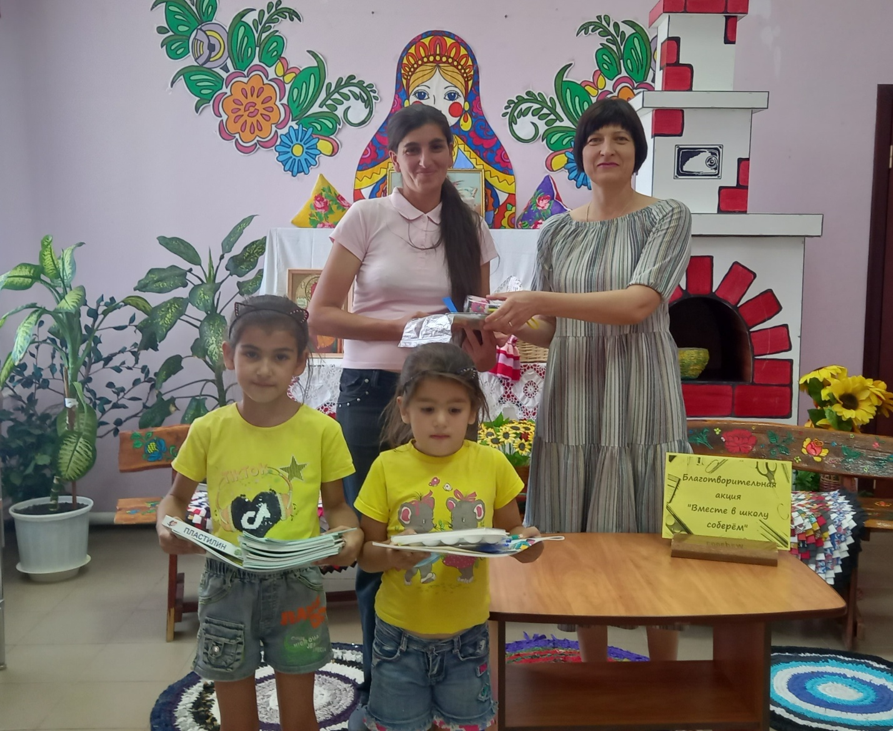
Проект начался в июле 2021 года. В рамках реализации проекта в учреждениях культуры Шебекинского городского округа было создано 8 семейных кубов. В течение полутора летдля молодых семей были организованы культурно-досуговые мероприятия, тренинги по сплочению семей, конкурсы, мастер-классы по изготовлению подарков, предметов быта, украшений и т.д.
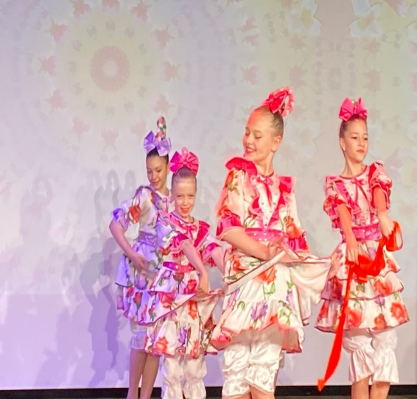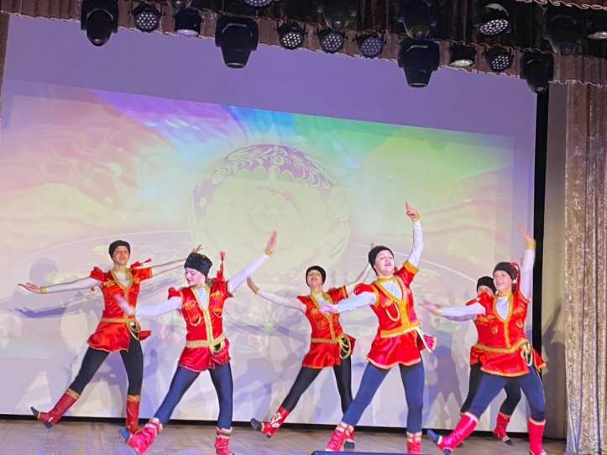

Результатом реализации проекта стало создание условий для развития у молодых семей Шебекинского городского округа культуры ценности сохранения семьи и построения гармоничных взаимоотношений с вовлечением не менее 100 жителей. 